DEFY Classic Carbon

Leichter. Kühner. Innovativer: Zenith verleiht der DEFY Classic mit integriertem Armband dank Karbon eine völlig neue Ästhetik – eine Premiere für eine Automatikuhr.
Zenith hat im Rahmen der DEFY Kollektion wiederholt sein großes Savoir-faire im Umgang mit innovativen und außergewöhnlichen Materialien unter Beweis gestellt und seine Vision der Zukunft der Uhrmacherei mit richtungsweisenden Kreationen zum Ausdruck gebracht. Mit ihrer umfassenden Karbonfaserkonstruktion, einschließlich des integrierten Armbandes, erobert die DEFY Classic Carbon technologisches Neuland.

Karbonfaser wird wegen ihrer seltenen Kombination aus leichtem Gewicht und Haltbarkeit sowie ihres einzigartigen und futuristischen Aussehens geschätzt. Dennoch wurde sie in der Uhrmacherei bislang nur begrenzt eingesetzt. Vor allem ein Teil ist den Uhrmachern dabei entgangen: das Armband. Bisher bestanden sogenannte Karbonfaseruhrenarmbänder entweder aus oberflächlichen Platten aus dem Verbundwerkstoff, die auf einer Metallbasis angebracht wurden, oder sie waren nur einigen wenigen hoch komplizierten Uhren vorbehalten, die in sehr kleinen Auflagen hergestellt wurden. Mit der DEFY Classic Carbon bietet Zenith ein ergonomisches und markant robustes Karbonarmband für eine Automatikuhr – eine technische und gestalterische Meisterleistung.

Die Herstellung eines vollständig aus Karbonfaser bestehenden Armbandes stellte die Manufaktur vor völlig neue technische Herausforderungen. Mit einem Gesamtgewicht von nur 65 Gramm setzt die DEFY Classic Carbon mit Karbonarmband und Titanschließe für die Marke Zenith neue Maßstäbe in puncto Präzision, die über das Uhrwerk hinausgeht. Sie wiegt fast halb so viel wie ein vergleichbares DEFY Classic Modell aus Titan mit Titanarmband, das ihrerseits bereits deutlich leichter ist als Varianten aus traditionellen Metallen wie Edelstahl und Gold. Ihr nuanciertes Erscheinungsbild weicht einem Tragegefühl, das unerwartet sanft und geschmeidig ist. Durch ihr unglaublich leichtes, aber zugleich ausgewogenes Gewicht vergisst man leicht, dass man überhaupt eine Uhr am Handgelenk trägt.

In Anlehnung an die kantigen Linien des aus dem gleichen Material gefertigten Gehäuses der DEFY Classic besteht jedes Armbandglied aus einem Stück massiver Karbonfaser. Diese wurden mit größter Präzision so geformt und gefräst, dass sie die Schichten oder „Strata“ der Karbonfaser akzentuieren und gleichzeitig eine außergewöhnliche Ergonomie bieten. Ihr leichtes Gewicht, Komfort und Erscheinungsbild üben eine große Faszination aus. Da die Schichtmuster von Karbonfaser von einer Komponente zur nächsten unterschiedlich sein können, sind keine zwei Uhren absolut identisch. Und für all diejenigen, die sich einen Kontrast zwischen dem Karbonfasergehäuse und dem Armband wünschen, ist die DEFY Classic Carbon auch mit einem schwarzen Kautschukarmband mit „Cordura-Effekt“ und einer Faltschließe aus Karbon und Titan erhältlich.
Die Ästhetik der DEFY Classic Carbon ist dank des dunklen Wesens des Karbonfasergehäuses und -armbandes homogen und unterstreicht die entschieden futuristische und architektonische Designsprache der einzigartigen Skelettuhr. Das automatische Manufakturkaliber Elite, das durch das offene Zifferblatt mit Sternenmotiv hervorgehoben wird, wurde mit dunklem Ruthenium beschichtet. Und trotz der Anthrazit- und Schwarztöne gewährleistet die leuchtend grüne Super-LumiNova auf den geschwärzten Zeigern und den applizierten Stundenindizes die Ablesbarkeit der Uhr.

Die DEFY Classic Carbon wird ab November 2020 in Zenith Boutiquen, bei Einzelhändlern und im Online-Shop erhältlich sein.

ZENITH: TIME TO REACH YOUR STAR.

Die Mission von Zenith besteht darin, Menschen dazu zu inspirieren, ihre Träume zu leben und wahr werden zu lassen – allen Widrigkeiten zum Trotz. Seit der Gründung der Marke im Jahr 1865 ist Zenith die erste Uhrenmanufaktur im modernen Sinne. Die Uhren der Marke haben außergewöhnliche Persönlichkeiten begleitet, die große Träume hatten und nach dem Unmöglichen strebten – von Louis Blériots historischem Flug über den Ärmelkanal bis hin zu Felix Baumgartners Rekordsprung im freien Fall aus der Stratosphäre.

Unter dem Leitstern der Innovation stattet Zenith all seine Uhren mit außergewöhnlichen, im eigenen Haus entwickelten und gefertigten Uhrwerken aus. Vom ersten Automatikchronographen, der El Primero, über den schnellsten, auf die 1/100-Sekunde genauen Chronographen El Primero 21 bis zur Inventor, die das Regulierorgan revolutioniert, indem sie mehr als 30 Bauteile durch ein einziges, monolithisches Element ersetzt, verschiebt die Manufaktur immer wieder die Grenzen des Machbaren. Seit 1865 prägt Zenith die Zukunft der Schweizer Uhrenherstellung – als Begleiter all derer, die es wagen, sich selbst herauszufordern und Hindernisse zu überwinden. Die Zeit nach Ihrem Stern zu greifen, ist gekommen.

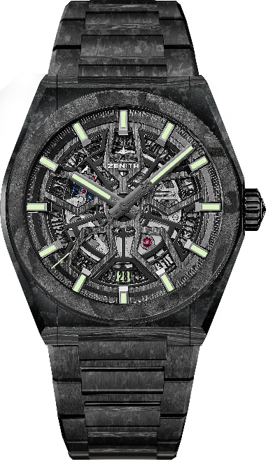
DEFY CLASSIC CARBON
Referenznummer:
10.9001.670/80.M9000 (Armband aus Karbon)
10.9000.670/80.R795 (Armband aus Kautschuk)

ZENTRALE MERKMALE: NEUES 41-mm-Gehäuse aus schwarzem Karbon. Erhältlich mit vollständig aus Karbon gefertigtem Armband oder Armband aus Kautschuk. Hauseigenes skelettiertes Elite Uhrwerk. Hemmungsrad und Hebel aus Silizium. Gesamtgewicht der Uhr: 65 Gramm.
Uhrwerk: Elite 670 SK, Automatik
Kaliber: 11 ½‴ (Durchmesser: 25,60 mm)
Frequenz: 28.800 Halbschwingungen pro Stunde (4 Hz)
Gangreserve: über 48 Stunden
Finish: Spezieller oszillierender Rotor mit Satinierung
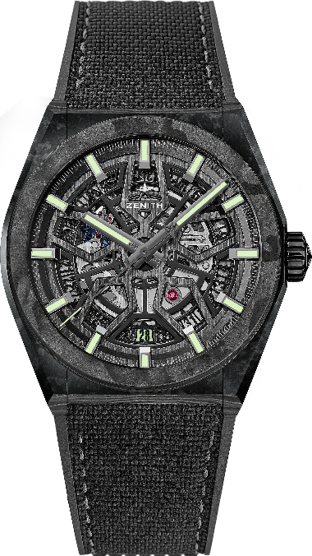
Funktionen: Zentrale Stunden und Minuten, zentrale Sekunde, Datum bei 6 Uhr
Preis: 19 900 CHF für die Version mit Karbonarmband. 11 900 CHF für die Version mit Kautschukarmband.
Material: Karbon
Durchmesser: 41 mm
Zifferblatt: Skelettiert
Gehäuseboden: Transparentes Saphirglas
Wasserdichtigkeit: 10 atm
Stundenindizes: Mit Ruthenium beschichtet, facettiert und mit Super-LumiNova SLN C3 beschichtet
Zeiger: Mit Ruthenium beschichtet, facettiert und mit Super-LumiNova SLN C3 beschichtet
Armband & Schließe: Vollständig aus Karbon gefertigtes Armband. Auch mit Kautschukarmband erhältlich. Faltschließe aus Karbon.

